**Panduan Penggunaan Dashboard Malaria**

1. Pengguna dapat mengakses dashboard pada laman berikut.
2. 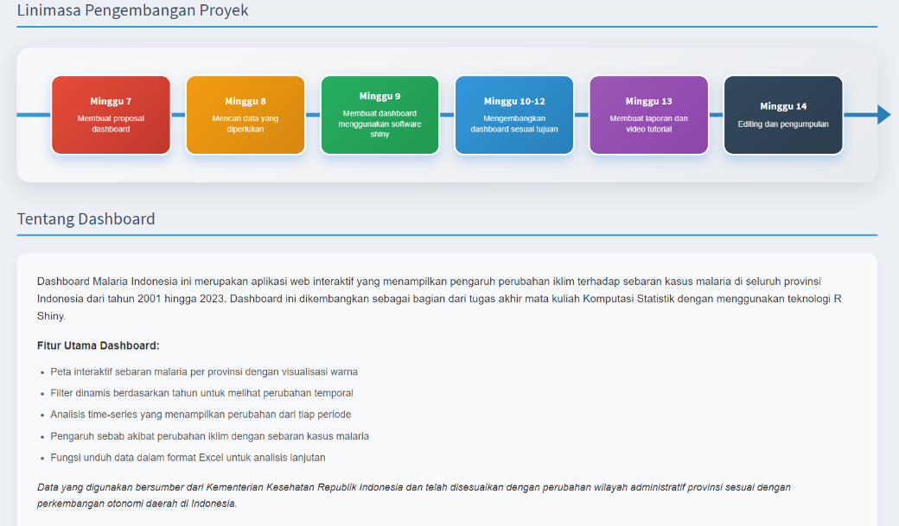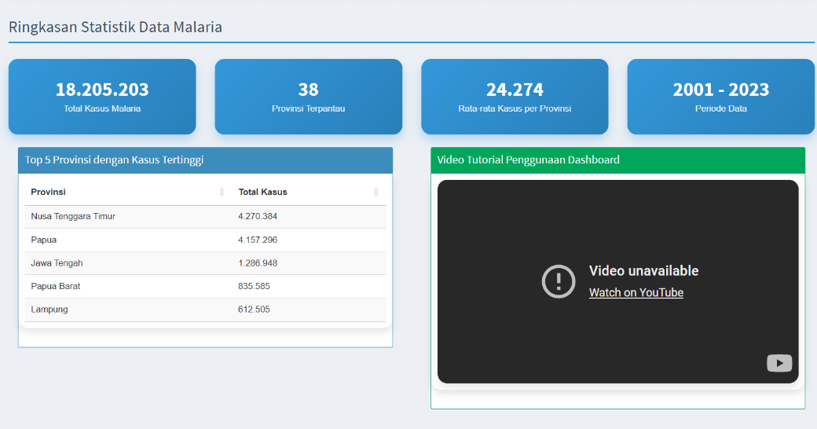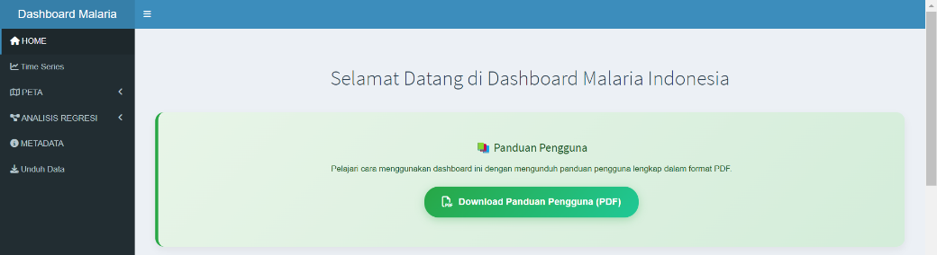Tampilan pertama yang muncul berupa halama *home* yang memuat ringkasan statistik data malaria, linimasa, dan tentang dashboard, serta video dan teks tutorial penggunaan dashboard.
3. Dashboard ini dilengkapi menu home, analisis time series, peta interaktif per variabel berdasarkan tahun, analisis regresi berdasarkan provinsi dan tahun, metadata, dan unduh data

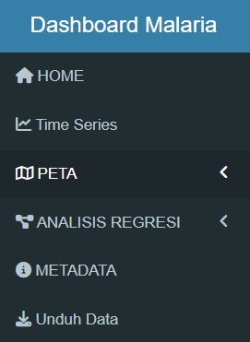

1. 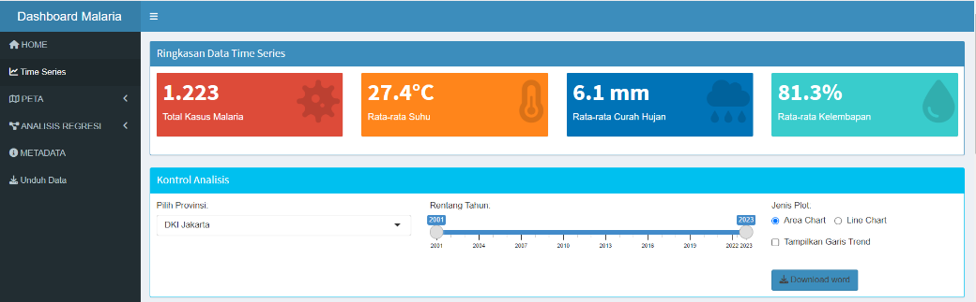Menu ***Time Series*** menampilkan ringkasan data statistik kasus malaria, suhu, curah hujan, dan kelembapan udara.

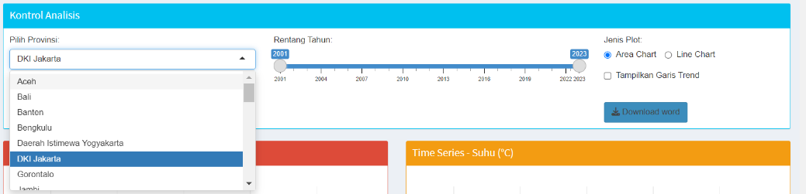Pengguna dapat memilih provinsi dan rentang tahun yang ingin dilihat analisisnya, serta memilih jenis plot yang diinginkan. Selain itu, pengguna dapat mengunduh hasil analisis pada menu *time-series* ini.

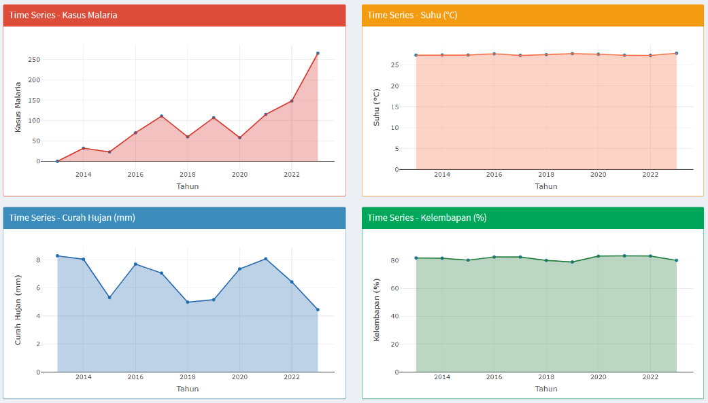Misal, pengguna memilih provinsi DKI Jakarta tahun 2013 – 2023 dengan jenis plot berupa *area chart* maka layar akan menampilkan grafik kasus malaria yang ditandai oleh grafik warna merah, grafik suhu yang ditandai oleh grafik warna kuning , grafik curah hujan yang ditandai oleh grafik warna biru, grafik kelembapan yang ditandai oleh grafik warna hijau.

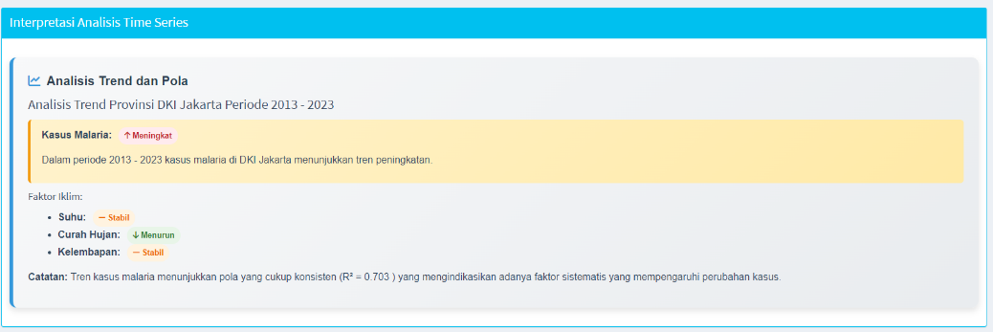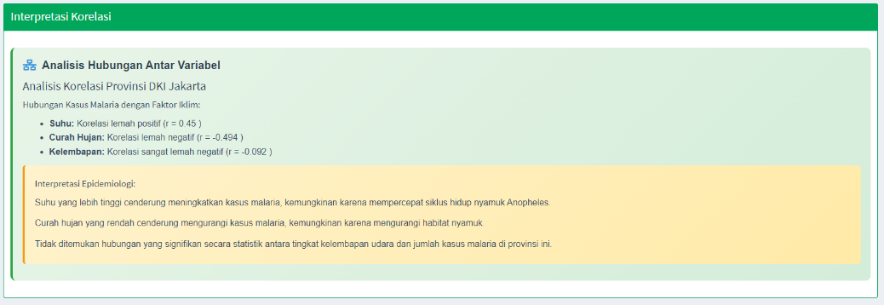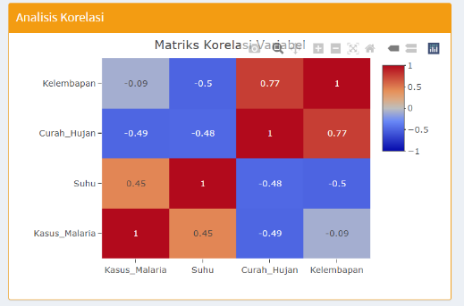Selain itu, dilengkapi juga dengan matriks korelasi antar variabel dan interpretasi tren serta korelasinya.

1. Pada menu kedua yaitu **Peta**, pengguna dapat memilih submenu yang akan menampilkan peta kasus malaria, peta suhu, peta curah hujan, dan peta kelembapan.

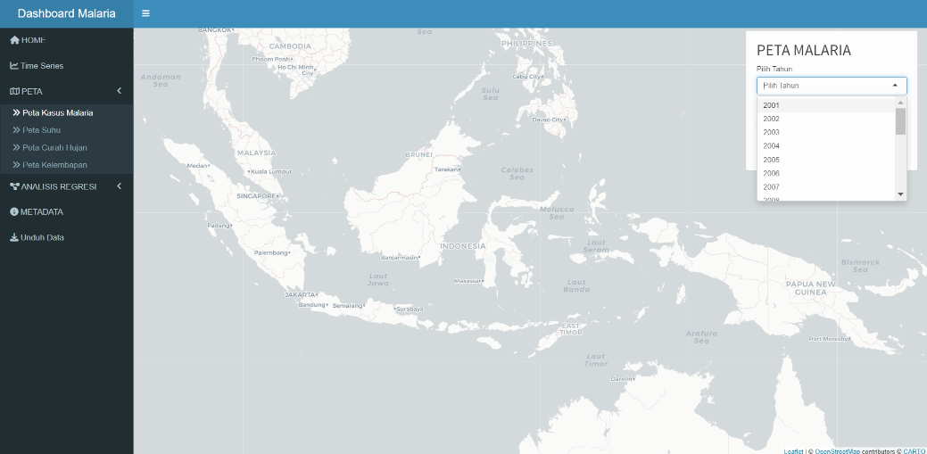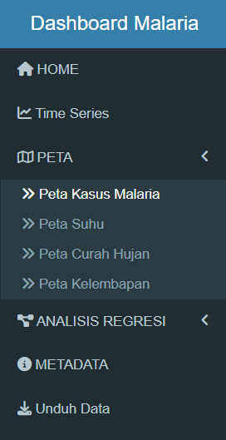pada tiap submenu pengguna dapat memilih tahun yang akan ditampilkan.

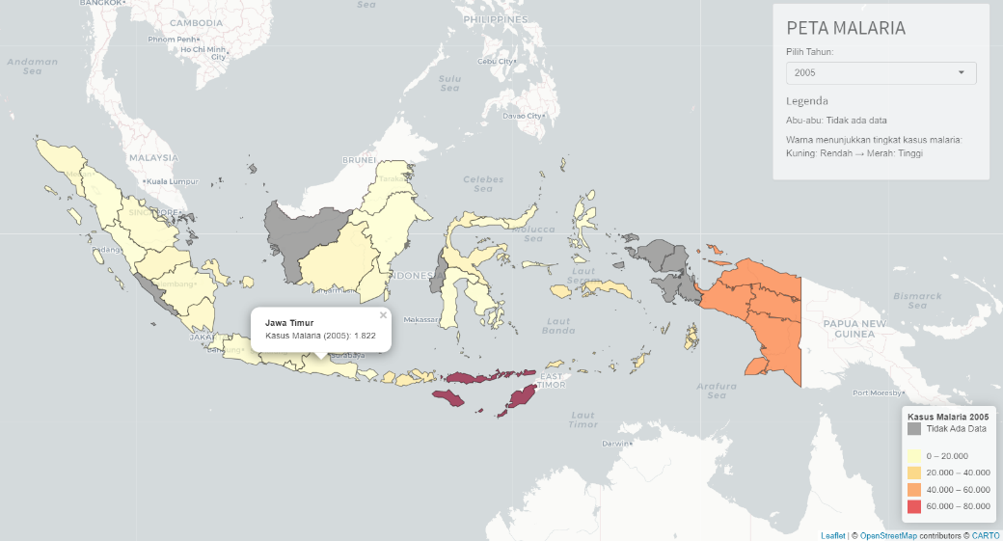Pengguna dapat meng-klik provinsi yang ditampilkan pada peta dan peta akan menampilkan kasus malaria di provinsi dan tahun tersebut.

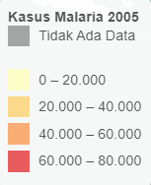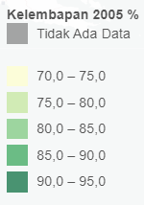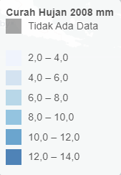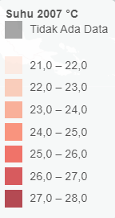Tiap submenu peta dilengkapi legenda, warna yang lebih muda menandakan rendahnya nilai variabel, makin pekat warna di provinsi tersebut maka nilai variabel semakin tinggi. Sedangkan, warna abu-abu menandakan tidak adanya data di provinsi tersebut.

1. Pada menu ketiga yaitu **Analisis Regresi**, pengguna juga dapat memilih submenu untuk melihat analisis regresi kasus malaria sebagai variabel dependen dengan tiap variabel independennya (suhu, curah hujan, dan kelembapan udara).

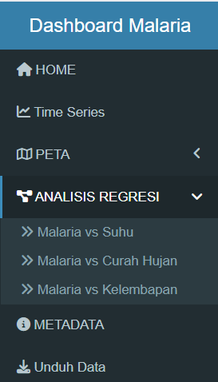

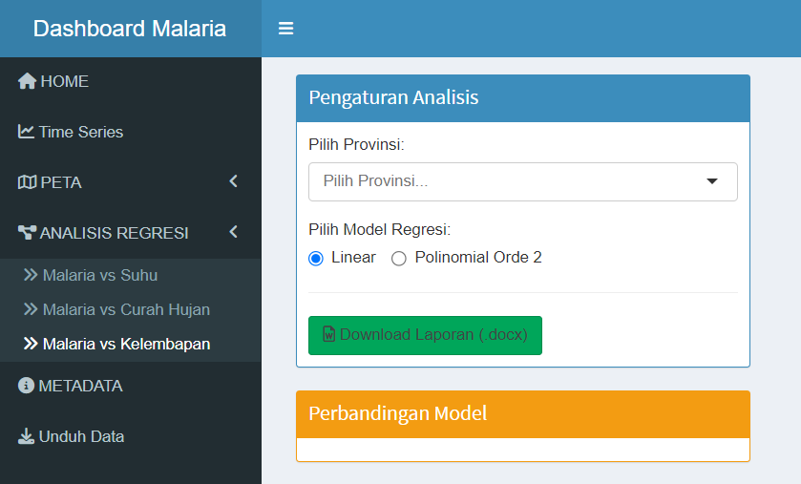Pengguna dapat memilih provinsi dan model regresi yang diinginkan.

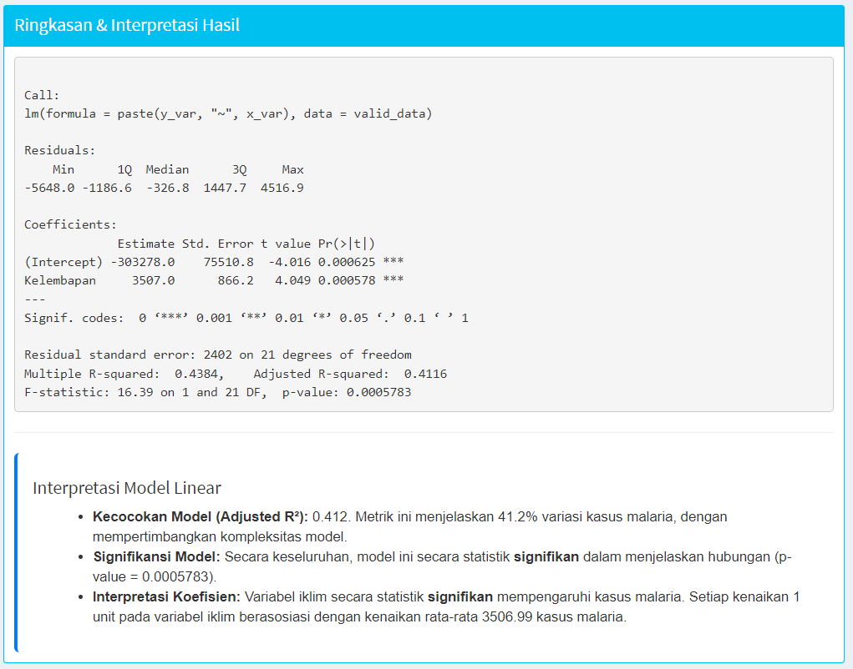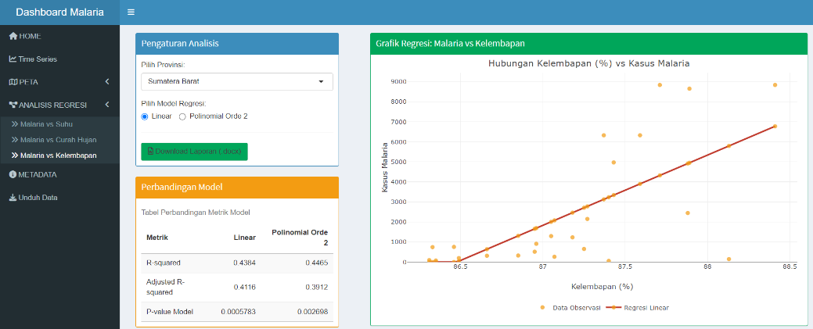Pada menu analisis regresi ini, pengguna dapat melihat grafik regresi, perbandingan model regresi linier sederhana dan regresi polinomial ordo 2, serta ringkasan dan interpretasi nya.

1. 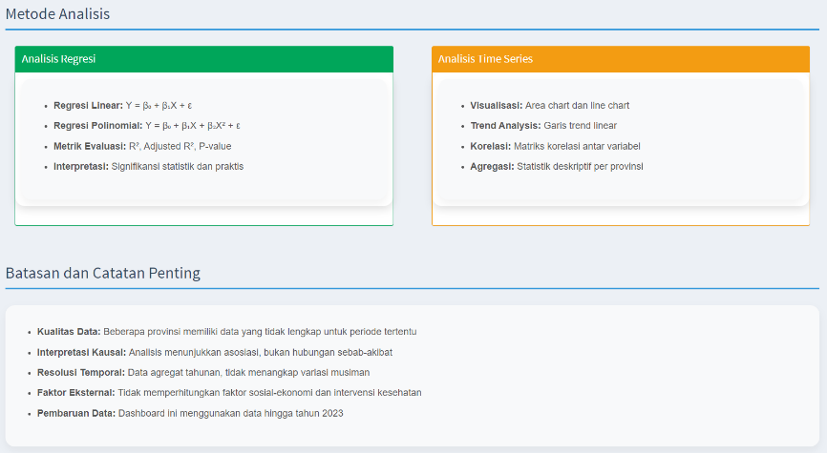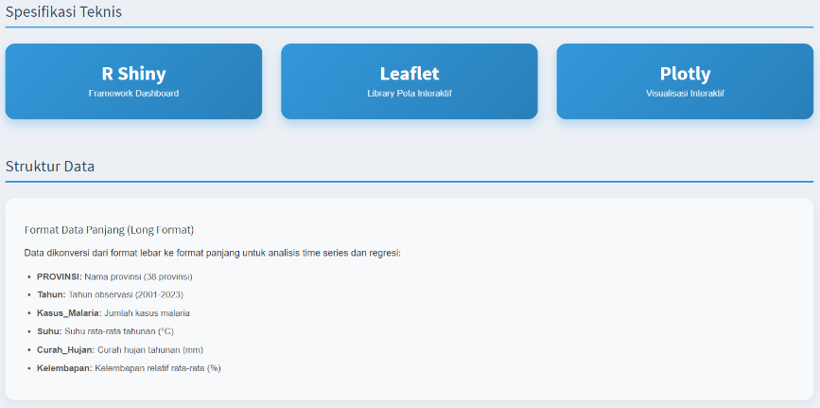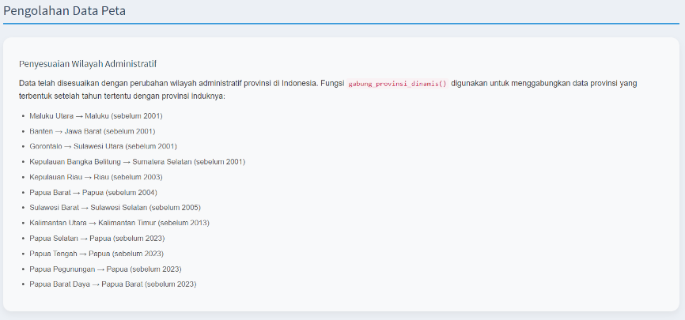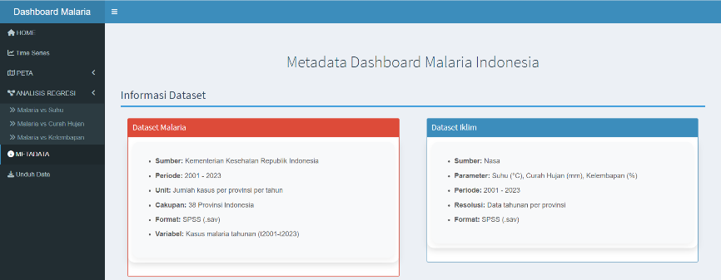Pada menu selanjutnya yaitu metadata, pengguna dapat melihat informasi mengenai dataset yang digunakan pada dashboard ini, pengolahan data, struktur data, metode analisis, dan batasan pada dashboard ini.
2. 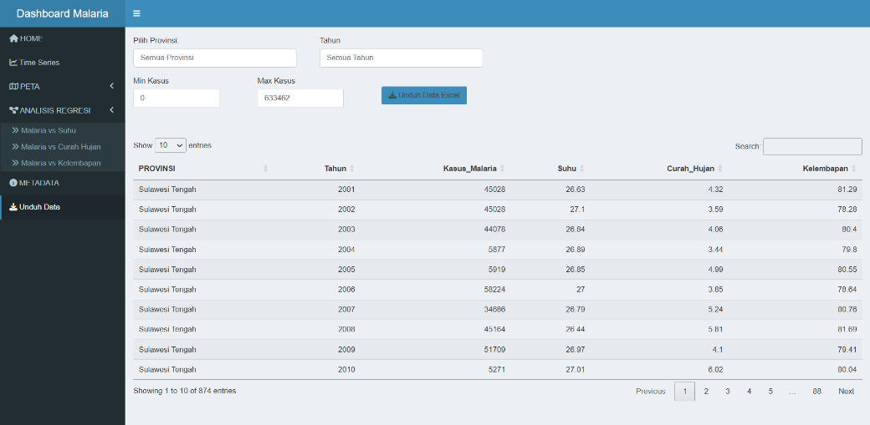Terakhir, pada menu **Unduh Data** pengguna dapat memilih provinsi dan rentang tahun yang diingin kan untuk mengunduh data kasus malaria, suhu, curah hujan, dan kelembapan dalam format xlsx.